Сценарий
развлекательно - игровой
программы
"Летняя игротека"
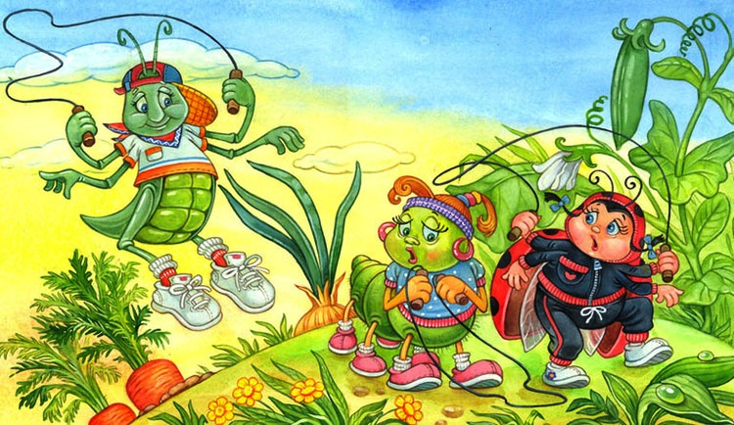

Музыкальный руководитель: О.В.Фомина
высшая квалификационная категория

На авторство не претендую. Сценарий скачан с интернета и адаптирован для детей данной группы.
Развлечение проводится на улице. Участки украшены шарами и разноцветными флажками.
Ведущий:
Сегодня ваш праздник, ребята!
Все дети огромной Земли
Друг к другу спешат с поздравлением,
Желая здоровья, любви!
И мы вам, родные, желаем, -
Растите и радуйте нас,
Пусть сбудутся ваши желанья,
И мир будет добрым для вас!
Мы взрослые вам обещаем,
Во всём помогать, защищать,
И в сердце надеясь, мечтаем
Счастливыми вас воспитать!
Сегодня у нас с вами веселый праздник, посвященный Дню защиты детей. Мы будем петь, играть, плясать и, конечно, к нам придут замечательные гости. А сейчас я буду говорить вам самые различные утверждения, если вам это нравится, то говорите дружно «Как нам повезло!».
Игра - кричалка «Как нам повезло»
1. Лето долгожданное,
Весёлое и жаркое!
Дети: Как нам повезло!

2.Занятия заброшены!
Настали дни хорошие!
Дети: Как нам повезло!

3.Всюду птицы распевают,
Бабочки вокруг летают!
Дети: Как нам повезло!

4. Можно к морю прокатиться!
Там на берегу резвиться!
Дети: Как нам повезло!

5.Можно всем купаться,
На траве валяться!
Дети: Как нам повезло!

6.Можно съездить к бабушке
И там поесть оладушки!
Дети: Как нам повезло!

7.За грибами в лес ходить,
В лукошках ягоды носить!
Дети: Как нам повезло!

8.Можно сентября дождаться,
Чтобы в садик собираться!
Дети: Как нам повезло!

Дети исполняют «Лесную песенку»

Ведущий. Отгадайте, про кого эта загадка?
Есть прекрасная планета,
И зовут ее Земля.
Есть на ней моря, и реки,
Горы, степи и поля.
И живет на той планете
Удивительный народ,
Любит сказки он послушать,
В общем, весело живет!
Вы, наверно, догадались,
Как народ такой зовут,
И, конечно, с ним встречались,
В группе, в школе, там и тут!
Все быстрее мне ответьте,
Как народ зовется? Дети.

Ведущий.
К вам спешила я на праздник,
И волшебные дары
Приготовила в подарок
Для веселой детворы!
Достает мешочек летних загадок и предлагает ребятам их отгадать.
Мешочек летних загадок:
- Самый маленький жучок,
В черных крапинках бочок. (Божья коровка.)
- Очень легкий, как былинка,
Сам зеленый, как травинка,
На лугах, в лесах, у речек
В травах прячется ... (Кузнечик.)
- Кто смыл сор и грязь с тропинки,
Напоил листы, травинки,
Отгадал загадку ежик,
Он фырчит: ... Пролился ... (Дождик.)
- Стоят в поле сестрички,
Желтый глазок, белые реснички. (Ромашка.)
- Эй, звоночки, синий цвет,
С языком, а звону нет. (Колокольчик)
- Домовитая хозяйка,
Полетела над лужайкой,
Похлопочет над цветком,
И поделится медком! (Пчела.)
Ведущая.
Ну-ка, пчелки, вылетайте,
И мед свой собирайте!
Игра-эстафета “Пчелки”.
(Кто быстрее соберет нектар с цветов.)
На полу разложены яркие одноразовые тарелки, в серединке которых находятся карамельки (нектар). Необходимо пчелкам перенести по одной карамельке в свой домик - улей (обруч). У каждой команды свой “улей”.
Ведущая.
На лугу живет скрипач,
Носит фрак и ходит вскачь,
Зелен он, как огуречик,
Называется ...
Все. Кузнечик!
Игра-эстафета “Кузнечики”.
В эстафете принимает участие команда из 5 человек. По команде ведущего, каждый участник должен проскакать на двух ногах от старта до финиша и обратно.
Танец «Летка – Енка»
Ведущая.
Пришло время новой загадки,
Дорогие ребятки!
В лесу у пня
Суета, беготня.
Народ рабочий
Весь день хлопочет?!
Дети. Муравьи!
Игра-эстафета “Муравьишки”.
Выбираются 2 команды по 10 человек Командам необходимо из кубиков построить домики – “муравейники”. Каждый участник команды берет по 1 кубику и бежит до места постройки. Последний участник устанавливает крышу. Побеждает команда, быстрее справившаяся с заданием.
Ведущая.
Работяги – муравьи –
Настоящие богатыри
домик выстроен на славу…
Ведущая.
Снова, ребятки,
Веселая загадка:
Ползет сороконожка
По узенькой дорожке,
Листочками питается,
В бабочку превращается?!
Все. Гусеница.
Игра “Веселые гусеницы”.
Дети сцепливают руки на животе впереди стоящего ребенка. Получается импровизированная «гусеница» Не расцепляя рук, каждой «гусенице» нужно преодолеть расстояние от старта до финиша.
Ведущая.
А теперь, ребятки,
Последняя, но трудная загадка:
Он сети, как рыбак, готовит,
А рыбы никогда не ловит?!
Все. Паучок.
Игра-эстафета “Паучок”.
Играющим необходимо завязать разноцветные ленточки на обруче– “ сплести паутинку” Играет команда из 5 человек. Кто быстрее?
Ведущий:
Тучка прячется за лес,
Смотрит солнышко с небес.
И такое чистое,
Доброе, лучистое.
Если б мы его достали,
Мы б его расцеловали.
Песня «Светит солнышко для всех»
Ведущий: Как замечательно вы поете, ребята. А теперь я предлагаю вам ответить на вопросы сказочной викторины.
Сказочная викторина.
1. Кто победил Кощея Бессмертного? (Иван-Царевич.)
2. Как звали собаку куклы Мальвины? (Пудель Артемон.)
3. Какой герой любил кататься на печи? (Емеля.)
4. Кто из сказочных животных часто помогает Ивану-Царевичу? (Серый Волк.)
5. Знаменитый кот из деревни Простоквашино? (Кот Матроскин.)
6. Как зовут доброго доктора, лечащего зверей? (Доктор Айболит.)
7. Как звали девочку из сказки “Три медведя”? (Машенька.)
8. Какая девочка появилась в чашечке цветка? (Дюймовочка.)
9. Кто из героинь сказок носил хрустальные туфельки? (Золушка.)
10. Как зовут девочку, ищущую дорогу в Изумрудный город? (Элли.)
Игровое имитационное упражнение “Танцующие ручки”.
(Все движения сопровождаются веселой музыкой по выбору музыкального руководителя.)
- “Птички” Скрестить кисти рук и под музыку изображать движение крылышек птицы.
- “Зайчата” сделать из ручек ушки плотно прижав их по бокам головы. Поочередно сгибать и разгибать пальчики.
- “Рожки” молодой бычок бодается.
- “Паучок” перебираем пальчиками, чтобы вышел бегущий паучок.
- “Котята” - имитация умывания котенка.
«Конкурс детского рисунка на асфальте»
Ведущий.
Я знаю, вы умете отлично рисовать,
Свои таланты можете сейчас вы показать.
А для этого вам понадобятся цветные мелки. Жду от вас красивых, ярких рисунков про лето.
В конце праздничной игровой программы “Детская дискотека”.

Атрибуты:
- Цветные мелки.
- 2 обруча с привязанными к ним несколькими разноцветными ленточками, длинной 1 м. для конкурса «Паучки».
- 10 одноразовых тарелок, 1 кг карамели в обертках, 2 обруча – «улья» для конкурса «Пчелки».
- Кубики для эстафеты «Муравьишки»

